ВОРОТНИК ЗАЩИТНЫЙ БОЛЬШОЙ "X-RAY БАРЬЕР"

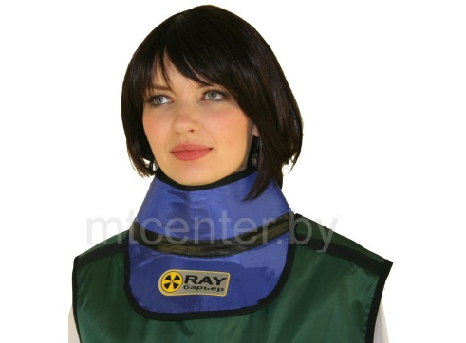

Назначение изделия.
Воротник защитный большой «X-RayБарьер»предназначен для защиты щитовидной железы и области шеи от рассеянного рентгеновского излучения во время проведения медицинских рентгеновских исследований при напряжении рентгеновской трубки до 100 кВ.
Область использования – лечебно-профилактические и медицинские учреждения.
Технические характеристики.
Наименование изделия: Воротник защитный большой «X-Ray Барьер» – ЩБ.
Эффективность (ослабляющее свойство), выраженная в значении свинцового эквивалента, не менее – 0,25 мм.
Примечание:допускается по Техническому Заданию Заказчика изготавливать средства защиты с другим свинцовым эквивалентом.
Габаритные размеры, не менее:
– ширина – 18 см,
– длина – 59 см.
Примечание: по требованию Заказчика изготавливаются средства защиты с другими размерами.
Масса изделия – 0,8 кг.
Примечание: масса изделий может меняться + 40%, в связи с применением различных типов материалов, имеющих одинаковый свинцовый эквивалент.
Средства защиты однородны по свинцовому эквиваленту. Допускается уменьшение свинцового эквивалента в течение эксплуатационного периода не более 3%.
Вид климатического исполнения.
УХЛ 4.2 по ГОСТ 15150-69.
Установленный срок эксплуатации изделия – 3 года. По окончанию срока службы изделие каждый год проверяется на соответствие требованиям настоящего руководства. В случае соответствия требованиям изделие может эксплуатироваться далее.

Комплектность.
Воротник защитный большой «X-Ray Барьер» – ЩБ – 1 шт.
Паспорт и инструкция по применению – 1 шт.
Упаковочная коробка – 1 шт.

Устройство и работа.
Средства защиты изготовлены из рентгенозащитного материала – свинцового винила (Lead Vinyl), свинцованой резины (Lead Rubber) или аналогичный материал, по значению Pb эквивалента не содержащего свинца в своем составе. Наружная поверхность изготовлена из ткани с пленочным покрытием, малоусадочная, полиамид 100% (или аналогичная). Средства защиты окантованы отделочной тесьмой.
Применяемые материалы не обладают токсическими и сенсибилизирующими свойствами, то есть не оказывают раздражающего и аллергического действия.
Применяемые материалы позволяют проводить дезинфекцию наружных поверхностей 3%-ным раствором перекиси водорода с добавлением 0,5% моющего средства типа «Лотос».

ВНИМАНИЕ! СИЗ можно аккуратно чистить дезрастворами и моющими средствами. Ни в коем случае нельзя применять ручную либо машинную стирку. При работе, предполагающей возможность соприкосновения изделия с жидкостями, на него одевается чехол, или поверх него одевают халат или костюм.
Воротник одевается на шею и закрепляется сзади при помощи текстильной застежки (липучки), обеспечивая обхват шеи 38-46 см.
Воротник применяется в комплекте с фартуком односторонним, двусторонним, защитным жилетом или фартуком-передником.

